附件3：各班型学习方法介绍
一、班型学习介绍
1、教材精讲班
(1) 先学习备考导学课程。(对学习内容建立整体了解与考试大方向)
(2)按顺序学习教材精讲课程。(基础不好应反复观看)
(3)在学习精讲课程同时多做章节练习，反复刷题必不可少。
(4)考前3个月会上传多套模拟考试试卷，熟悉国考模式，寻找自身不足的知识点。(模拟试卷保存在考试记录中供复盘分析使用)
2、直播冲刺班:
(1)先学习备考导学课程。(对学习内容建立整体了解与考试大方向)
(2) 按顺序学习教材精讲课程。(基础不好应反复观看)
(3)在学习精讲课程同时多做章节练习，反复刷题必不可少。(提交可以显示正确答案对比自身错误)
(4)考前3个月会上传多套模拟考试试卷，熟悉国考模式，寻找自身不足的知识点。(提交可以显示正确答案，模拟试卷保存在考试记录中供复盘分析使用)
(5)考前半个月会组织知名专家按考试科目在线直播冲刺，积极提问、反复观看、强化学习。
(6)下载知识点打印成册，利用碎片时间记忆。
(7)下载观场面授课堂笔记，强化理解。
(8)下载历年真题及答案，熟悉国考出题策略及答题要点。
(9)考前两周发送由相关专家编写的独家助考资料，强化学习，提高通过率。
3、全能保障班
(1) 按学习顺序下载打印对应课件。
(2)所有项目按备考导学课程、教材精讲课程、习题解析课程、冲刺提高课程的顺序进行学习。(所有项目均对应相关课件参照学习)
(3)在学习过程中同时多做章节练习，反复做题必不可少(4)4、5、6三个月每周末参加提分集训直播课。
(5)考前3个月会上传多套模拟考试试卷，熟悉国考模式，寻找自身不足的知识点。(模拟试卷保存在考试记录中供复盘分析使用)
(6)考前半个月会组织知名专家按考试科目在线直播冲刺，积极提问、反复观看、强化学习。
(7)下载知识点打印成册，利用碎片时间记忆。
(8)下载现场面授课堂笔记，强化理解。
(9)下载历年真题及答案，熟悉国考出题策略及答题要点。(10)考前两周发送由相关专家编写的独家助考资料，强化学习，提高通过率。
4、金牌密训班
(1) 按全能保障班所有网课学习、下载资料、直播课程等内容相同，学习建议相同。
(2)指定地点面授4天，全程由实战经验丰富的行业知名师资现场授课。(考点押解，答题技巧，模拟考试、答案解析、集中冲刺，定点提分)
(3)时 间:2023年9月底（暂定看学员报名的选择情况)
二、直播学习课程安排

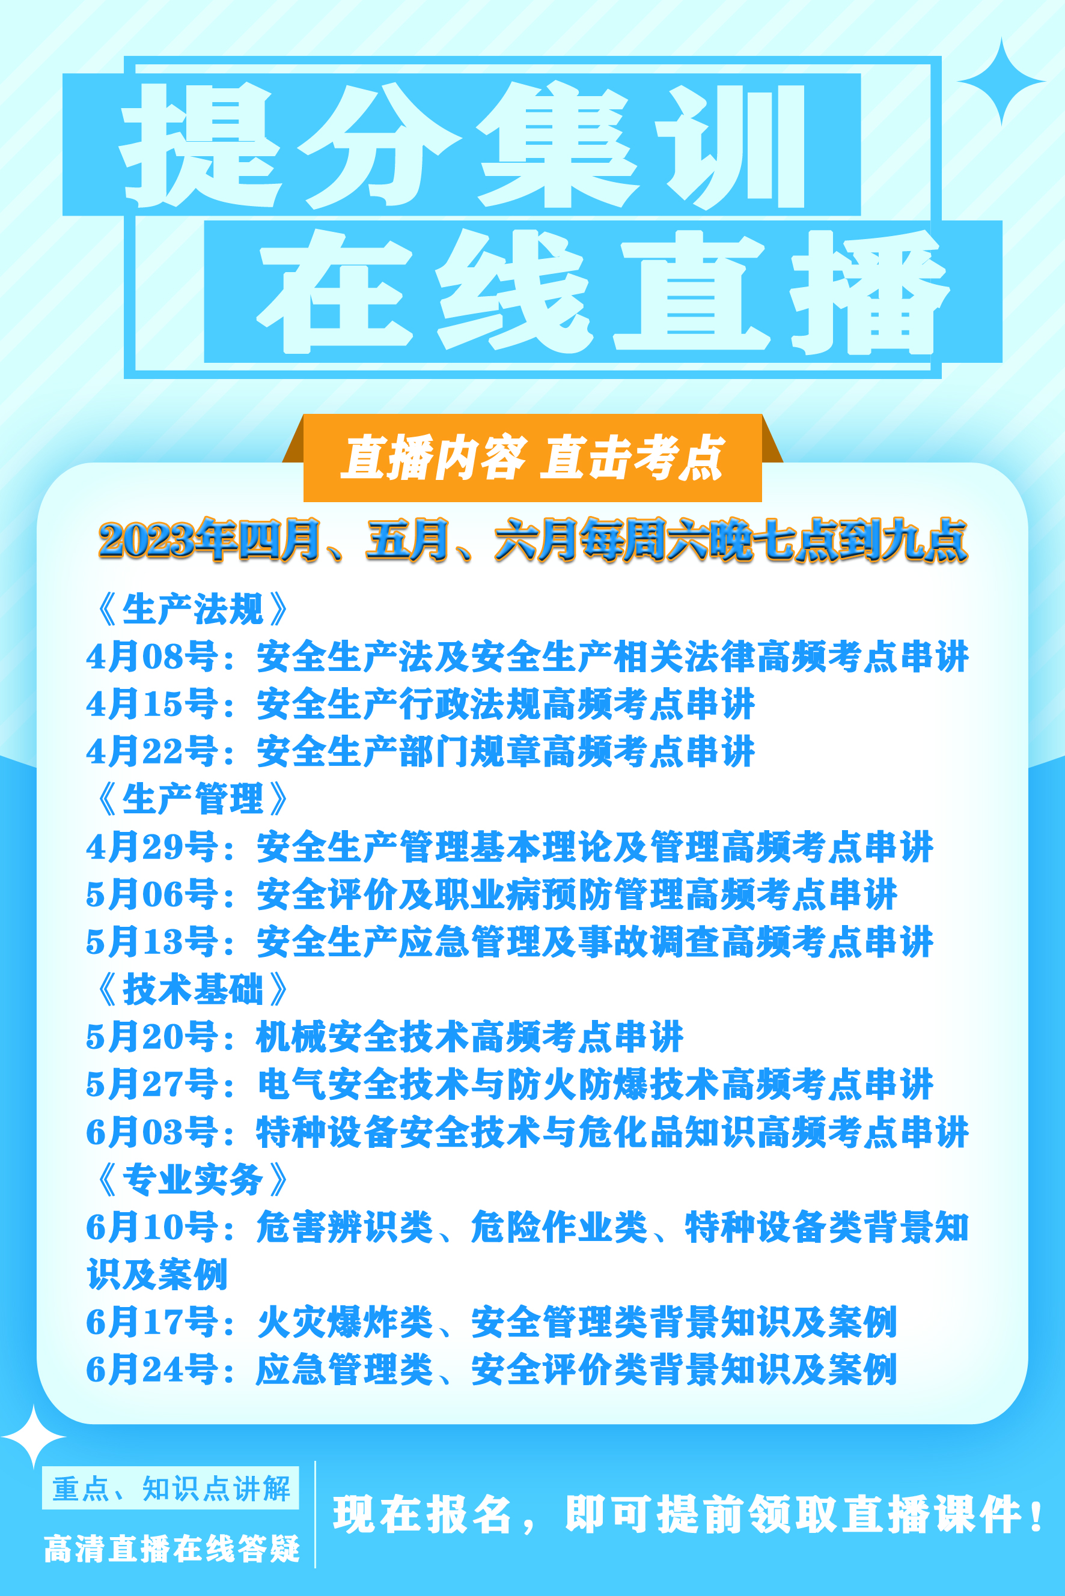
1、提分集训在线直播：4、5、6 三个月每周周六，每晚七点到九点，与面授同等师资。
2、考前冲刺直播
考前半个月，每科两次直播，一次两小时，每晚七点到九点。
10月09、11日晚七点至九点一《生产法规》
10月13、16日晚七点至九点一《生产管理》
10月18、20日晚七点至九点一《技术基础》
10月23、25日晚七点至九点一《专业实务》
备注: 1、所有直播均可无限循环观看
2、文持手机、电脑等多种设备
3、资深老师在线答疑

